Acá tenemos el Módelo ER

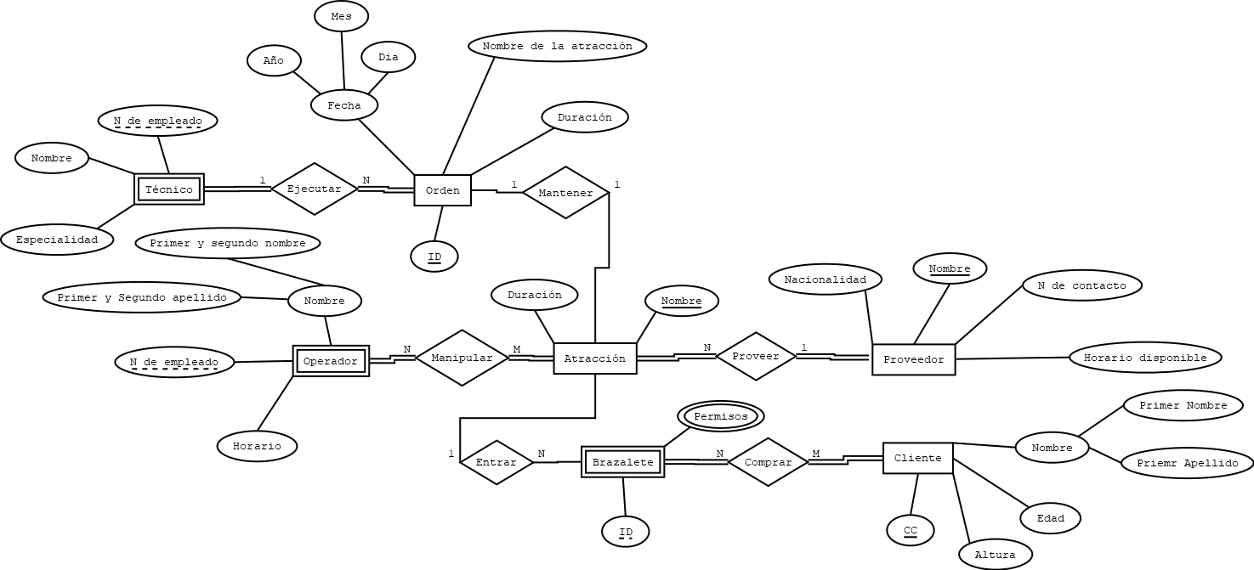

Acá tenemos el modelo relacional:

Tenemos la tabla Atracción que contiene la columna clave Nombre Atracción (Decidí hacerlo así para que sea más explícito y fácil de manipular), Duración, Nombre Proveedor e Id Orden que son claves foráneas.

Luego tenemos Proveedor la cual tiene la columna clave Nombre Proveedor (Decidí hacerlo así para que sea más explícito y fácil de manipular), Nacionalidad, N de contacto y Horario Disponible. Estas dos tablas estaban conectadas por una relación 1:N por lo tanto solo creo una clave foránea en la tabla Atracción y dejo su cardinalidad respectiva